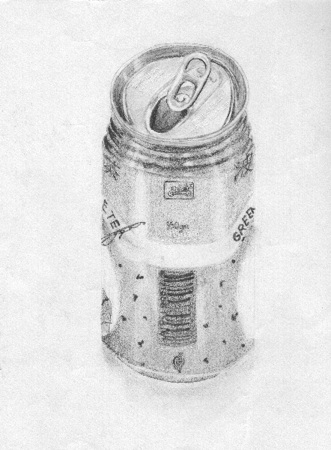
素
我的
描
作品
集

完成日期： 年 月 日 主題：夏日午後小憩

※榮獲高雄市青少年寫生優勝
我的感想：在畫這個作品時，我一直很enjoy在創作的過程中，畫筆在我手中揮灑自如，果真也獲得不錯的佳績，今後我會在創造這條路上更加努力！
完成日期： 年 月 日
主題：可樂罐素描

※獲選代表參加廣告設計比賽

我的感想：真的很高興，第一次在課堂上的素描作品即有不錯的成果….

